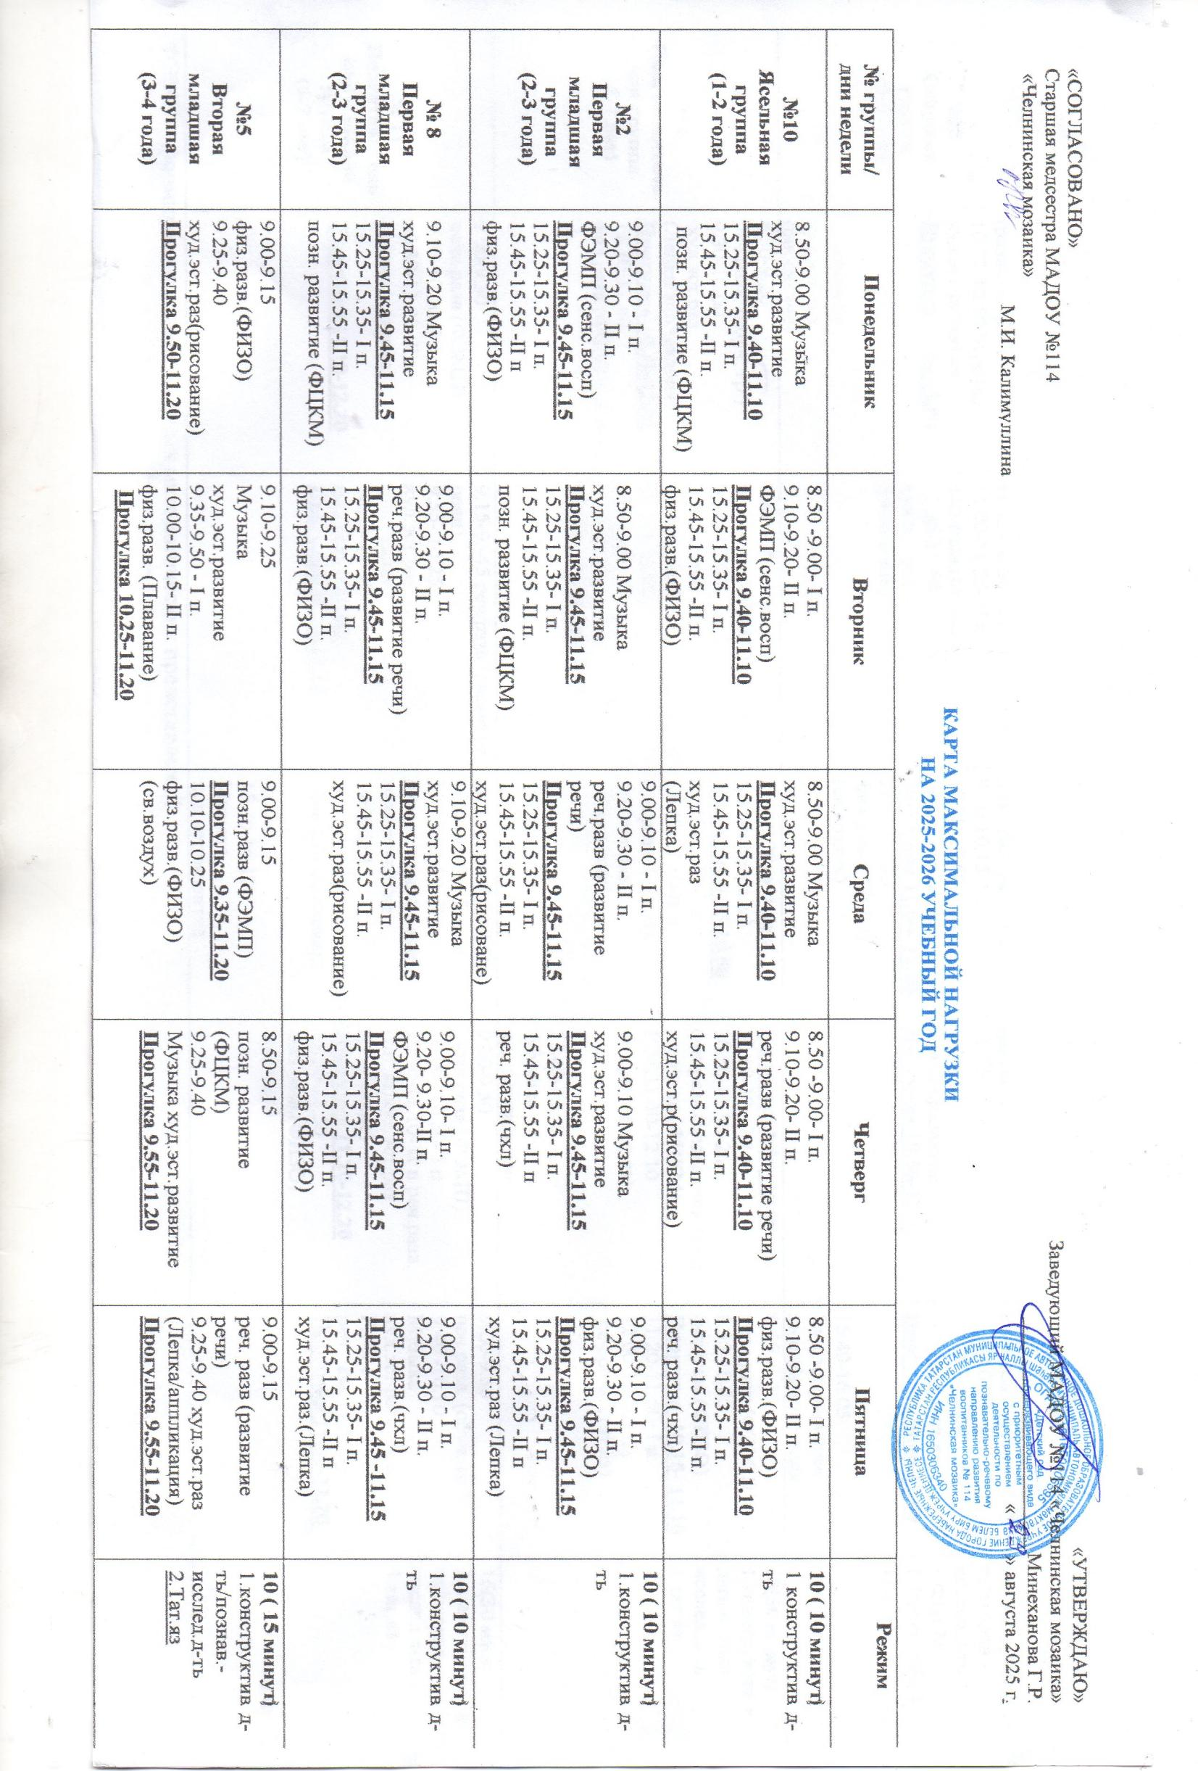
№7  Вторая  младшая  группа  (3-4 года) | 8.50- 9.05  позн. разв.(ФЦКМ)  9.25- 9.40  физ.разв.(ФИЗО)  Прогулка 9.50-11.20 | 9.00-9.15  реч.разв (развитие речи)  9.35-9.50  Музыка худ.эст.развитие  Прогулка 10.00-11.20 | 8.50-9.05- I п.  9.15-9.30 -II п  физ.разв.(плавание)  9.45-10.00 худ.эст.раз  (Лепка/аппликация)  Прогулка 10.20- -11.20 | 8.50-9.05 позн.разв (ФЭМП)  9.50- 10.05  Музыка худ.эст.развитие  Прогулка 10.15-11.20 | 9.15 -9.30  худ.эст.р(рисование)  Прогулка 9.50-11.20  10.15-10.30  физ.разв.(ФИЗО) (св.воздух) | 10 ( 15 минут)  1.конструктив. д-ть/познав.-исслед.д-ть  2.Тат.яз
№6  Вторая  младшая  группа  (3-4 года)  (тат) | 9.00-9.15  позн. разв.(ФЦКМ)  9.30-9.45  Музыка  худ.эст.развитие  Прогулка 9.55-11.20 | 9.00-9.15 физ.разв.(ФИЗО)  9.25-9.40 худ.эст.р(рисование)  Прогулка 9.50-11.20 | 8.50-9.05 позн.разв (ФЭМП)  9.30- 9.45  Музыка худ.эст.развитие  Прогулка 9.55-11.20 | 9.15 -9.30  реч.разв (развитие речи)  Прогулка 9.50-11.20  10.10-10.25  физ.разв.(ФИЗО) (св.воздух) | 8.50-9.05- I п.  9.15-9.30 -II п.  физ.разв.(плавание)  9.45-10.00 худ.эст.раз  (Лепка/аппликация)  Прогулка 10.10 - 11.20 | 10 ( 15 минут)  1.конструктив. д-ть/ познав.-исслед.д-ть  2.Родной язык ( ана теле)
№1  Средняя  группа  (4-5 лет) | 8.50-9.10-I п.  9.20-9.40-II п. реч.разв. (тат.яз)  9.50-10.10  физ.разв.(ФИЗО)  Прогулка 10.20 -11.30 | 9.00-9.20  позн.разв (ФЭМП)  10.00-10.20 Музыка  худ.эст.развитие  Прогулка 10.30-11.30 | 8.50-9.10 худ.эст.р(рисование)  Прогулка 9.45 -11.30  10.35-10.55  физ.разв.(ФИЗО) (св.воздух) | 9.00-9.20  реч.разв  (развитие речи)  Прогулка 9.30-10.50  11.00-11.20  Музыка | Прогулка 8.50-10.00  10.10-10.30 - I п.  10.40-11.00 - II п физ.разв.(плавание)  11.10-11.30 худ.эст.раз  (Лепка/аппликация) | 10 ( 20 минут)  1.конструктив. д-ть/познав.-исслед.д-ть  1.ФКЦМ  1.Тат яз(общ)
№ 9  Средняя  группа  (4-5 лет)  (тат) | 9.20-9.40  реч.разв (развитие речи)  9.55-10.15  Музыка  худ.эст.развитие  Прогулка 10.25-11.30 | 8.50-9.10 худ.эст.р(рисование)  9.25-9.45 физ.разв.(ФИЗО)  Прогулка 9.55-11.30 | 8.50-9.10-I п.  9.20-9.40-II п. реч.разв. (ана теле)  9.55-10.15  Музыка худ.эст.развитие  Прогулка 10.25-11.30- | 8.50-9.10- I п.  9.20-9.40- II п.  физ.разв.(плавание)  9.50-10.10  позн.разв.(ФЭМП)  Прогулка 10.20-11.30 | 9.20-9.40  худ.эст.раз  (Лепка/аппликация)  Прогулка 10.00-  11.30  10.40-11.00  физ.разв.(ФИЗО) (св.воздух) | 10 ( 20 минут)  - конструктив. д-ть/  - познав.-исслед.д-ть  1.ФКЦМ  1.Тат яз(общ)
№12  Старшая  группа  (5-6 лет)  (тат) | 9.00-9.25-I п.  9.35-10.00 -II п.  физ.разв.(плавание)  10.15-10.40  реч.разв (развитие речи)  Прогулка 10.50 -12.00  15.40-16.05  Худ.эст.развитие  лепка/аппликация | 8.50-9.15 -I п.  9.25-9.50 -II п. реч.разв.(тат.язык)  10.00-10.25 физ.разв.(ФИЗО)  Прогулка 10.40-12.00  15.40-16.05  худ.эст.раз(рисование) | Прогулка 9.00-10-30  10.40-11.05 Музыка  худ.эст.развитие  11.15.-11.40  позн.разв (ФЭМП) | 8.50-9.15 -I п.  9.25-9.50 -II п.  реч.разв. (тат.яз)  Прогулка 10.10 -12.00  10.35-11.00  физ.разв.(ФИЗО) (св.воздух)  15.40-16.05  худ.эст.р(рисование) | 9.00-9.25  Музыка  худ.эст.развитие  9.35-10.00  реч.разв (развитие речи)  Прогулка 10.40-12.00 | 14(25 минут)  1.конструктив. д-ть/познав.-исслед.д-ть  1.ФЦКМ  1.Тат.яз.(общ.) 11.40-12.05  ( пон)
№13  Старшая  группа  (5-6 лет) | 9.00-9.25-реч.разв (развитие речи)  10.25-10.50 Музыка  худ.эст.развитие  Прогулка 11.00-12.00  15.40-16.05  худ.эст.раз  (рисование) | Прогулка 8.50-10.10  10.25-10.50 - I п.  11.00-11.25- II п.  физ.разв.(плавание)  11.35-11.50  худ.эст.раз  (рисование) | 9.15-9.40  позн.разв (ФЭМП)  9.50-10.15-1 п.  10.25-10.50 – 2п.  реч.разв. (тат.яз)  Прогулка 11.00- 12.00  11.05-11.30  физ.разв.(ФИЗО) (св.воздух) | 9.40-10.05 реч.разв (развитие речи)  10.15-10.40  Музыка  худ.эст.развитие  Прогулка 10.50-12.00 | 9.00-9.25  физ.разв.(ФИЗО)  9.35-10.00 - I п.  10.10-10.35 - II п.  реч.разв. (тат.яз)  Прогулка 10.45-12.00  15.40-16.05  Худ.эст.развитие  лепка/аппликация | 14 (25 минут)  1.конструктив. д-ть/познав.-исслед.д-ть  1.ФЦКМ  1.Тат.яз.(общ.)  11.10-11.35 (пон)
№4  Подготовительная группа  (6-7 лет) | 8.50-9.20  реч.разв. (обуч. гр.)  9.30-10.00  худ.эст.раз  (Лепка/аппликация)  Прогулка 10.40-12.20  11.10-11.40 физ.разв.(ФИЗО)(св.возд.) | 8.50-9.20  позн.разв (ФЭМП)  9.30- 10.00  худ.эст.раз  (рисование)  10.30- 11.00  Музыка  худ.эст.развитие  Прогулка 11.10-12.20 | 8.50-9.20-реч.разв (развитие речи)  Прогулка 9.35-10.50  11.00-11.30-I п  11.40-12.10-II п  реч.разв. (тат.яз)/ худ.эст.раз  (рисование) | Прогулка 8.50- 10.00  10.10-10.40-1 п.  10.50-11.30-2 п.  физ.разв.(плавание)/ позн. развитие (ФЦКМ)  Р.М.11.40-12.10  реч.разв. (тат.яз)  15.40-16.10  Музыка  худ.эст.развитие | 8.50- 9.20  позн.разв (ФЭМП)  9.35-10.05  физ.разв.(ФИЗО)  Прогулка 10.15- 11.10  11.20-11.50- I п.  12.00-12.30- II п.  реч.разв. (тат.яз) | 15(30 минут)  1.конструктив.  д-ть/познав.-исслед.д-ть  1.тат.яз
№ 11  Подготовительная к школе группа  (6-7 лет) | 9.00-9.30  позн.разв (ФЭМП)  9.50-10.20 -I п  10.30-11.00 -II п  реч.разв. (тат.яз)  Прогулка 11.10-12.20 | 9.15-9.-45 реч.разв (развитие речи)  9.55-.10.25  худ.эст.раз  (рисование)  10.35-11.05  физ.разв.(ФИЗО)  Прогулка 11.15-12.20 | Прогулка 8.50-9.50  10.00-10.30- I п  10.40-11.10 -II п  физ.разв.(плавание)/ позн.развитие  (ФЦКМ)  11.20-11.50худ.эст.раз  (Лепка/аппликация)  15.40-16.10  Музыка худ.эст.развитие | 9.20-9.50  позн.разв (ФЭМП)  10.00--10.30- I п  10.40-11.10- II п реч.разв. (тат.яз)худ.эст.раз  (рисование)  Прогулка 11.20-12.20  11.20-11.50  физ.разв.(ФИЗО)  (св.возд.) | 9.00-9.30  реч.разв. (обуч. гр.)  9.40 -10.10  Музыка худ.эст.развитие  Р.М. 10.40-11.10  реч.разв. (тат.яз)  Прогулка 11.20-12.20 | 15(30 минут)  1.конструктив. д-ть/познав.-исслед.д-ть  1.тат.яз
ФЭМП – формирование элементарных математических представлений
ФЦКМ – формирование целостной картины мира
ФИЗО- физичекая культура

